沪科版八年级物理上册第四章第五节
《凸透镜成像》同步练习

姓名：_______________班级：_______________

一、选择题（共10题）
评卷人 | 得分

1、下列透镜中，属于凹透镜的是（ ）
A．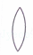 B． C D．
2、如图是小明同学画的通过凸透镜或凹透镜后折射的光线光路图，正确的是（ ）
A．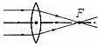B．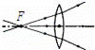 C．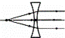 D． 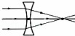
3、手持一个凸透镜在室内的白墙和窗户之间移动（离墙更近些），在墙上能看到（ ）
A 倒立、缩小的实像 B 倒立、放大的实像
C 正立、放大的虚像 D 正立、缩小的虚像
4、把蜡烛放在距离凸透镜50 cm处，在透镜另一侧的光屏上观察到倒立、缩小的清晰像．那么凸透镜的焦距不可能是( )
A．5 cm B．10 cm
C．20 cm D．30 cm
5、小燕同学在做“研究凸透镜成像规律”实验时，将点燃的蜡烛、凸透镜、光屏调节到如图所示的位置，光屏中心正好出现清晰的像(未画出)．下列说法中正确的是( )
A．凸透镜的焦距为25 cm B．屏上的像是倒立缩小的实像
C．蜡烛燃烧变短，屏上像的位置会下降 D．取走光屏，则凸透镜不成像
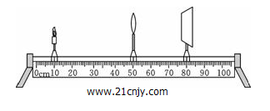
6、某兴趣小组同学在研究凸透镜成像规律试验时，记录并绘制了物体离凸透镜的距离u跟实像到凸透镜的距离v之间的关系如图所示，则凸透镜的焦距为（ ）
A.60cm B.40cm C.20cm D.10cm
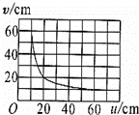
7、某同学做“探究凸透镜成像的规律”实验时，所用凸透镜的焦距为f，保持凸透镜位置不变，如图所示，先后使烛焰位于a，b，c，d四点，并分别调整光屏的位置，关于a，b，c，d四点的成像情况，他归纳出下列说法，其中错误的是（ ）
A． 烛焰位于a点时，屏上出现的实像最小
B． 烛焰位于c点时，屏上出现的实像最大
C． 烛焰位于b点时，屏上出现的实像最大
D． 烛焰位于d点时，成正立放大的虚像
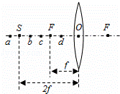
8、有一物体，放在离凸透镜20cm的地方，在另一侧的光屏上呈现了一个倒立、放大的实像．现将物体移到离透镜10cm的地方，移动另一侧光屏，在光屏上能呈现（ ）
A．倒立、放大的实像 B．倒立、缩小的实像
C．倒立、等大的实像 D．不成像
9、在“探究凸透镜成像的规律”时，当烛焰离透镜13cm时成放大的实像，当烛焰离透镜8cm时成放大的虚像，则这个透镜的焦距可能是（ ）
A．4cm B． 6cm C．7cm D． 12cm
10、如图所示，凸透镜焦距为f，烛焰在图示位置时恰能在光屏上成清晰的像。现将蜡烛沿主光轴向左移动2f的距离，移动蜡烛的同时移动光屏，使烛焰始终能在光屏上成清晰的像，则光屏上的像（ ）
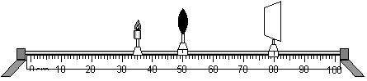
A．一直变小 B．一直变大 C．先变大后变小 D．先变小后变大

二、填空题（共5题）
评卷人 | 得分

11、一家汽车美容店的门口，贴着如图所示的“爱车小贴士”，这是因为留在车身上的水滴相当于____________镜，使太阳光____________在车身局部形成高温，导致车漆失去光泽．
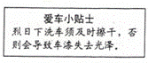
12、凸透镜对光 作用（选填“会聚”或“发散”）．凸透镜的焦点为F，当蜡烛如图所示放置时，在透镜另一侧可成一个 、放大的实像（选填“倒立”或“正立”）
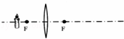
13、夏季校园里鲜花盛开，小刚用照相机将美丽的鲜花拍摄了下来。照相机的镜头对光有 （填“会聚”或“发散”）作用。若想使鲜花的像更大些，应使镜头 （填“靠近”或“远离”）鲜花。
14、如图7是嫦娥三号着陆器图片，该图是由月球车上全景相机拍摄的。拍照时，着陆器到镜头的距离要 （填“大于”、“等于”或“小于”）两倍焦距。若要把着陆器的像拍得更大些，则应使照相机的镜头 （填“远离”或“靠近”）着陆器一些。
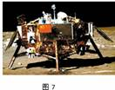
15、如图所示，是探究凸透镜成像规律的实验装置，烛焰、透镜和光屏的中心大致在同一高度.当凸透镜的焦距f =10cm、物距u=15cm、像距v=30cm时,在光屏上得到 、 ____________的实像，撤去光屏，简要说明观察该像方法 .
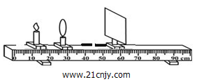
三、作图题（共4题）
评卷人 | 得分

16、如图，有两束光线射向凸透镜，请完成光路（F为焦点，O为光心）．
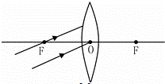
17、如图是光线通过凹透镜后的折射光线，作出入射光线．
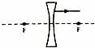
18、根据已给出的入射光和出射光，在方框内画出合适的透镜。
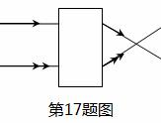

19、如图所示，请画出由S点发出的光经过凸透镜后的折射光线，并确定发光点S的像点S′。
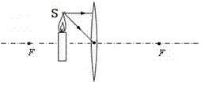
四、实验,探究题（共2题）
评卷人 | 得分

20、如图所示是探究“凸透镜成像规律”的实验装置：
（1）让凸透镜正对着太阳，得到图甲所示的光路图，可知凸透镜对光线有 作用，其焦距为 cm．
（2）将蜡烛、透镜和光屏按图乙所示位置放置，把光屏向 （填“左”或“右”）移动，可以在光屏上得到清晰的，倒立的 （填“放大”或“缩小”）的实像，生活中 就是根据此原理制成的．
（3）小王实验时，发现蜡烛的像成在了光屏的上策，为了使烛焰的像能呈现在光屏中央，那么接下来他的操作是 ．
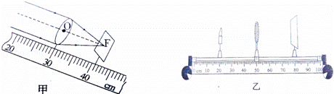
21、小红在“探究凸透镜成像的规律”实验中．
（1）如图1所示，让平行光经过凸透镜后，在光屏上出现一个最小最亮的光斑，由此可知，凸透镜的焦距是 cm．
（2）如图2所示，用该凸透镜做成像实验，把蜡烛放在距凸透镜18cm的位置，移动光屏，在光屏上形成清晰的像．若撤去光屏，人眼在图示位置 （选填“能”或“不能”）观察到蜡烛的像．
（3）把蜡烛放在距凸透镜25cm的位置，移动光屏，在光屏上形成清晰的像“A”；接着把蜡烛放在距凸透镜28cm的位置，再移动光屏，在光屏上形成清晰的像“B”．由实验可知像“A” （选填“大于”或“小于”）像“B”
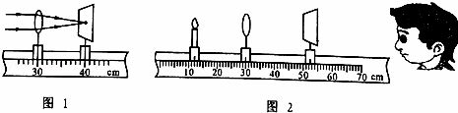

参考答案
一、选择题
1、D解：如图，中间比边缘厚的ABC是凸透镜，中间比边缘薄的D是凹透镜．
故选D．
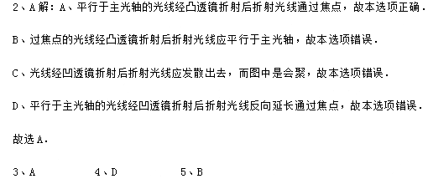
6、D解：当物距等于二倍距时成倒立等大实像，物距等于像距，都等于二倍焦距．分析图可知物距等于20cm时像距等于20cm，所以二倍焦距等于20cm，则焦距为10cm．A，B，C错误，D正确．
故选D．
7、 解：（1）烛焰位于a点时，物距大于二倍焦距，成倒立缩小实像，屏上出现的实像最小，故A正确；
（2）烛焰位于b、c两点时，物距大于焦距小于二倍焦距，都成倒立放大实像，但b点位置距离透镜大于c点位置，因此在c点屏上出现的实像比在b点出现的实像大，即最大，烛焰位于c点时，屏上出现的实像最大，故B正确、C错误；
（3）烛焰位于d点时，物距小于焦距，成正立放大虚像，故D正确．
故选C．
8、D
9、D解：当烛焰离透镜13厘米时时，得放大的实像，则物体在一倍焦距和二倍焦距之间，即2f＞13cm＞f，所以6.5cm＜f＜13cm；
当烛焰离透镜8厘米时成的是放大的虚像，则物体在一倍焦距以内，即8cm＜f．
综上所述8cm＜f＜13cm，D符合题意．
故选D．
10、A
二、填空题
11、凸透 会聚
12、凸透镜对光有会聚作用；
由图知，蜡烛在1倍焦距和2倍焦距之间，所以成倒立放大的实像．
故答案为：会聚；倒立．
13、会聚 靠近
14、大于；靠近
【命题立意】本题旨在考查凸透镜成像的知识，考查学生对凸透镜成像规律的掌握和应用。
难度：较易
【解析】①照相机的镜头相当于一个凸透镜，所照景物放在镜头的二倍焦距以外，在底片上
成缩小的实像；
②由凸透镜成实像规律，物近像远像变大可知，若要把着陆器的像拍得更大一些，则应使照
相机镜头靠近荷花。
15、倒立、放大；眼睛在光屏原来位置右侧某一区域向左看．
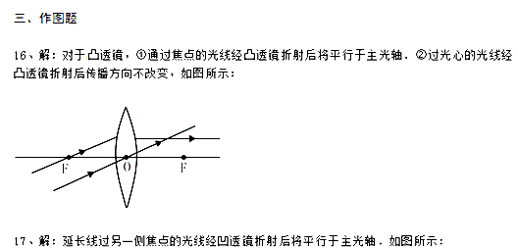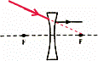
18、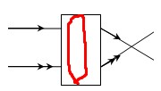
19、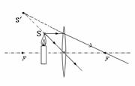
四、实验,探究题

20、解：（1）阳光通过凸透镜后相交于一点，说明凸透镜对光线有会聚作用；
在地面上得到的亮点即为凸透镜的焦点，焦距指的是焦点到光心的距离．由此可知该凸透镜的焦距为41cm﹣30cm=11cm；
（2）因为物距u=30cm＞2f，像距2f＞v＞f，把光屏向右移动，物体通过凸透镜成倒立、缩小的实像；成倒立、缩小、实像．根据这一道理制成照相机；
（3）为使所成像能在光屏的中心，必须使烛焰、凸透镜、光屏的中心在同一高度上．由于烛焰在光屏上像的位置偏高，要想使像成在光屏中央，应将光屏向上调节．
故答案为：（1）会聚；11；（2）右；缩小；照相机；（3）将光屏向上调节．
、解：（1）由图中，平行光线经凸透镜后会聚到一点，说明凸透镜对光线具有会聚作用，光屏上得到的最小、最亮的光斑便是凸透镜的焦点，所以焦距为40.0cm﹣30.0cm=10.0cm．
（2）由图可知此时物距为u=18cm，这时2f＞u＞f，成倒立放大实像，当撤去光屏，人眼睛在光屏的位置能看到物体的实像；
（3）把烛焰放在距凸透镜28cm处时，即u＞2f时，由凸透镜成像规律可知，成倒立缩小的实像，所以由实验可知像“A”大于像“B”．
故答案为：（1）10.0；（2）能；（3）大于．

